INSTRUKCJA Č.4

Instrukcja obsługi
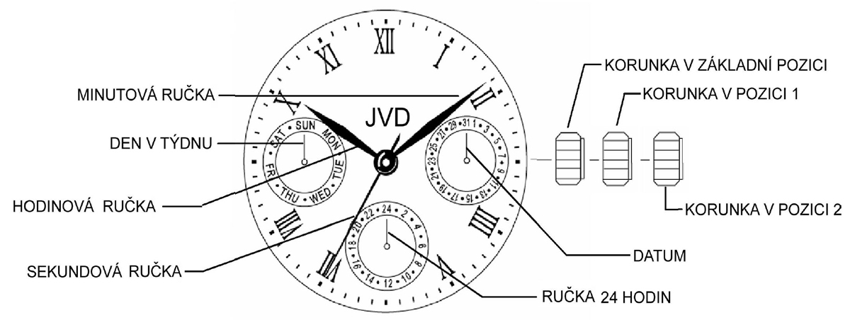
POZYCJE KORONKY:
1. NASTAWIANIE DNIA TYGODNIA, NASTAWIANIE CZASU (GODZIN , MINUT, SEKUND)
2. NASTAWIANIE DATY

NASTAWIANIE DNIA TYGODNIA ORAZ CZASU
NASTAWIANIE WŁAŚCIWEGO CZASU: GODZIN, MINUT I SEKUND ORAZ DNIA TYGODNIA PRZEPROWADZA SIĘ W NASTĘPUJĄCY SPOSÓB.
KOLEJNOŚĆ NASTAWIANIA: KONIECZNE JEST ZACHOWANIE WSKAZANEJ KOLEJNOŚCI NASTAWIANIA

NASTAWIANIE DNIA TYGODNIA:
PO WYSUNIĘCIU KORONKI DO POŁOŻENIA 2 (DWA SKOKI), TAK ABY WSKAZÓWKA SEKUNDOWA ZATRZYMAŁA SIĘ W POŁOŻENIU ZEROWYM (NA GODZINIE 12), OBROTEM KORONKI PRZESUWA SIĘ WSKAZÓWKI W KIERUNKU ICH RUCHU (W PRAWO) TAK DŁUGO DOPÓKI MAŁA WSKAZÓWKA DNIA TYGODNIA NIE ZATRZYMA SIĘ NA WŁAŚCIWYM DNIU. ZMIANA DNIA NASTĘPUJE PO OBRÓCENIU WSKAZÓWEK O 24 GODZINY.
UWAGA: W PRZYPADKU OBRACANIA WSKAZÓWEK W KIERUNKU PRZECIWNYM DO CHODU ZEGARA, FUNKCJA DNIA TYGODNIA MOŻE NIE BYĆ SPRAWNA. DLATEGO NIE NALEŻY W TRAKCIE NASTAWIANIA OBRACAĆ WSKAZÓWKAMI W KIERUNKU PRZECIWNYM DO ICH CHODU. ZMIANA DNIA TYGODNIA NASTĘPUJE POMIĘDZY PÓŁNOCĄ A GODZINĄ 05:30 RANO (CZASEM NIECO PÓŹNIEJ).

NASTAWIANIE CZASU:
PO NASTAWIENIU CZASU NASTAWIA SIĘ GODZINY ORAZ MINUTY. WŁAŚCIWY CZAS NASTAWIA SIĘ DALSZYM OBROTEM KORONKI W POŁOŻENIU 2, OBRACAJĄC WSKAZÓWKI W KIERUNKU CHODU ZEGARA. WSKAZÓWKĘ MINUTOWĄ NALEŻY NASTAWIĆ NA CZAS O 5 MINUT PÓŹNIEJSZY NIŻ WŁAŚCIWY, PO CZYM OBROTEM W KIERUNKU PRZECIWNYM USTAWIA SIĘ WSKAZÓWKĘ WE WŁAŚCIWYM POŁOŻENIU. PO WCIŚNIĘCIU KORONKI DO POZYCJI WYJŚCIOWEJ WSKAZÓWKA SEKUNDOWA RUSZY I ZEGAR ZACZNIE CHODZIĆ.

UWAGA: NALEŻY SIĘ UPEWNIĆ, CZY WŁAŚCIWIE NASTAWIONY JEST CZAS PRZEDPOŁUDNIOWY (AM) ORAZ POPOŁUDNIOWY (PM). DZIEŃ ZACZYNA SIĘ OD 00:01AM. A GODZINIE 13:01 ODPOWIADA 01:01PM

NASTAWIANIE DATY:
NASTAWIANIE DATY ROZPOCZYNA SIĘ OD WYSUNIĘCIA KORONKI DO POŁOŻENIA 1 (O JEDEN SKOK). NASTĘPNIE OBROTEM WSKAZÓWKI DATY W KIERUNKU PRZECIWNYM DO CHODU ZEGARA NASTAWIA SIĘ ŻĄDANĄ DATĘ.

UWAGA: NIGDY NIE NALEŻY NASTAWIAĆ DATY W OKRESIE POMIĘDZY GODZINAMI 21:00 (9PM) A 0:30. FUNKCJA DATY NIE BĘDZIE WÓWCZAS DZIAŁAŁA WŁAŚCIWIE.
Dostawca:
Jasněna Vláhová
Nové Město nad Metují
www.vlahova.cz

